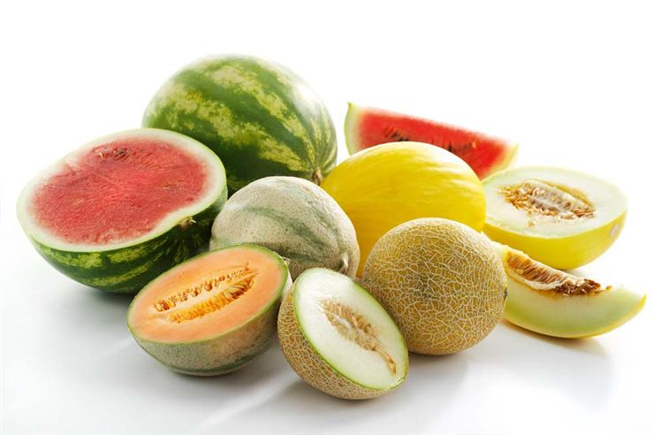
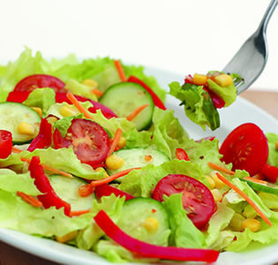

Ј Е Л О В Н И К

За период 18.07-22.07.2022.год.

Дат. | ДОРУЧАК | УЖИНА | РУЧАК
Понедељaк  18.07. | Намаз од качкаваља и крем сира, хлеб,  јогурт | Црна торта,  чај | Пасуљ са поврћем, хлеб,  парадајз салата  бресква
Уторак  19.07. | Намаз од димљене печенце и павлаке, хлеб, какао | Гриз на млеку | Фаширана шницла,  динстана шаргарепа, хлеб  диња
Среда  20.07. | Попара са сиром на млеку | Плазма кекс,  лимунада | Јунећа чорба,  мусака од тиквица, хлеб, кисело млеко  банана
Четвртак  21.07. | Јунећа печеница, крем сир, хлеб, јогурт | Ванилице са орасима, чај | Кромпир паприкаш  са пилећим месом, хлеб, краставац салата  јабука
Петак  22.07. | Мармелада, путер, хлеб, чај | Пита са сиром,  јогурт | Шпагете са мешаним млевеним месом у парадајз сосу, купус салата, хлеб  лубеница

НАПОМЕНА: Установа задржава право на евентуалну измену јеловника у случају немогућности набавке појединих намирница.
ПРОСЕЧНА ЕНЕРГЕТСКА И НУТРИТИВНА ВРЕДНОСТ ЦЕЛОДНЕВНОГ ДЕЧИЈЕГ ОБРОКА
Енергетска вредност (КЈ) | Беланчевине  (гр) | Масти  (гр) | Угљени хидрати  (гр) | Минерали |  | Витамини
 |  |  |  | Калцијум (мг) | Гвожђе (мг) | А  (μг) | Б1 (мг) | Б2 (мг) | Ц (мг) | Нијацин (мг)
4383,24 | 37,43 | 37,77 | 138,20 | 490,63 | 6,37 | 1043,02 | 0,86 | 1,07 | 71,03 | 6,45

ПРЕДШКОЛСКА УСТАНОВА ЧУКАРИЦА ДИЈЕТЕТИЧАРИ НУТРИЦИОНИСТИ УСТАНОВЕ:
Бр. 1631/ датум 05.07.2022. год.
БЕОГРАД – Пожешка број 28 Марина Бошњак, Мирјана Спасов
Тел./факс: 3058-717

